adidas представи официалната футболна топка за Европейските квалификации за Световната купа на ФИФА 2018

- Новият дизайн показва гледната точка на феновете за стадиона, игрището и атмосферата на мача –
- Червени и черни щрихи и лого с форма на сърце пресъздават напрегнатото сърцебиене и прилив на адреналин на феновете -
- Топката ще влезе в игра за първи път на 4-ти септември -

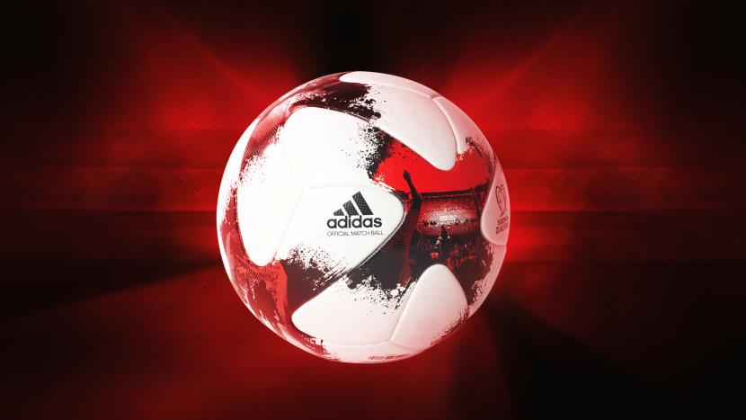

Херцогенаурах, 02.09.2016 – Днес, adidas представи официалната футболна топка за Европейските квалификации за Световната купа на ФИФА 2018, топката която ще определи кои от европейските отбори ще се класира за турнира в Русия.

Уникалният дизайн включва снимки на стадиони, които са направени от истински фенове, уловили красотата на играта от гледната точка на привържениците. Проектиран да покаже емоцията, който изпитват феновете, когато влизат на стадиона и по трибуните, дизайна на топката отдава почит на адреналина и учестеното сърцебиене, което футболните почитатели изпитват в разгара на мача. Тя се отличава с ново лого във формата на сърце, заедно с щрихи в червено и черно, символизиращи туптящо сърце и експлозията от емоции изпитвани по трибуните.

Структурата на топката включва същите иновативните и впечатляващи панели като на Beau Jeu и Fracas, осигуряващи перфектна структура на повърхността, подобрен захват и видимост по време на движение.

Новата топка ще бъде на игрището за първи път по време на първия кръг от Европейските квалификации, който започва в Неделя, 4-ти септември.

За допълнителна информация, моля посетете adidas.com/football или facebook.com/adidasfootball или следвайте @adidasfootball в twitter.

За допълнителна информация, моля посетете http://news.adidas.com/GLOBAL/PERFORMANCE/FOOTBALL или се свържете с:

Георги Манчев
PR Manager – B+RED
Email: george.manchev@bplusred.com
Tel: +359 88 8576999

Бележки към редакторите:
Относно adidas Football:
adidas е глобален лидер във футбола. Компанията е официален спонсор / официален партньор и доставчик на най-значимите футболни турнири в света като: FIFA World Cup™ (Световната купа на ФИФА), FIFA Confederations Cup (ФИФА Купа на конфедерациите), UEFA Champions League (Шампионска лига на УЕФА), UEFA Europa League (Лига Европа) и UEFA European Championships (УЕФА Европейското първенство). adidas спонсорира някои от световните топ клубове, между които: Manchester United (Манчестър Юнайтед), Real Madrid (Реал Мадрид), FC Bayern Munich (ФК Байерн Мюнхен), Juventus (Ювентус), Chelsea (Челси) и AC Milan (АК Милан). Някои от най-добрите играчи в света имат договор с adidas. Това са: Leo Messi (Лео Меси), Paul Pogba (Пол Погба), Gareth Bale (Гарет Бейл), Thomas Müller (Томас Мюлер), Luis Suárez (Луис Суарес), James Rodríguez (Хамес Родригес), Diego Costa (Диего Коста) и Mesut Özil (Месут Йозил).

